# 

# Verksamhetsberättelse SAIK-Orientering 2023

# 

# DM Stafett H16, 2023

# Verksamhetsberättelse SAIK-OL 2023

## Sektionen bedriver idrott inom orientering och trailrunning samt representerar Sävedalens AIK, SAIK, gentemot Svenska Orienteringsförbundet och dess distriktsförbund

## Styrelse

Ordförande: Under 2023 valde styrelsen att rotera ordförandeskapet enligt följande:

Björn Bältsjö mars-maj 2023,

Marie Eckerlid juni-augusti 2023,

Filippa Spånér september-november 2023,

Helena Bengtsson december 2023-februari 2024

Kassör: Björn Bältsjö

Ledamöter: Henrik Nordholm

Helena Bengtsson

Marie Eckerlid

Filippa Spånér

Katrin Skepp

Olof Ingulf  
Kommittérepresentanter:

Martin Pettersson Ungdomskommittén

Janni Axelsson Breddkommittén

Bengt Johansson Klubbstugekommittén

Maria Magnusson/ Junior-, senior och elitkommittén  
 Therese Wikström

Magnus Rehn Arrangemangskommittén

Henrik Nordholm har varit SAIK-OL:s representant i huvudföreningens styrelse.

## Medlemmar

Vi har haft en positiv utveckling av antalet aktiva medlemmar registrerade i Sportadmin från 2018 till 2021 men den trenden bröts 2022 och ligger på samma nivå 2023.

För de 6 senaste åren ser totalantalet ut som följer:

|  |  |  |  |
| --- | --- | --- | --- |
| År | Antal medlemmar | Differens föregående år | Andel kvinnor |
| 2018 | 285 |  | 38% |
| 2019 | 301 | +6% | 37% |
| 2020 | 339 | +13% | 38% |
| 2021 | 390 | +16% | 43% |
| 2022 | 350 | -10% | 45% |
| 2023 | 354 | +1% | 42% |

Ökningen 2020-2021 berodde på att vi flyttade över Stödjande medlemmar till OL sektionen 2021.

År 2022 minskade antalet ungdomar i klubben med 26 st, den negativa trenden har fortsatt även under 2023 men i lägre takt med 7 st. Ungdomsgrupperna bruka få ett tillskott under våren men dessvärre tappar vi även en del när året är slut. Om vi inkluderar antal ungdomar som aviserats i mitten av feb 2024 så ser den negativa trenden ut att fortsätta. Ungdomssektionen arbetar dock aktivt med att locka fler ungdomar så förhoppningsvis vänder den negativa trenden.

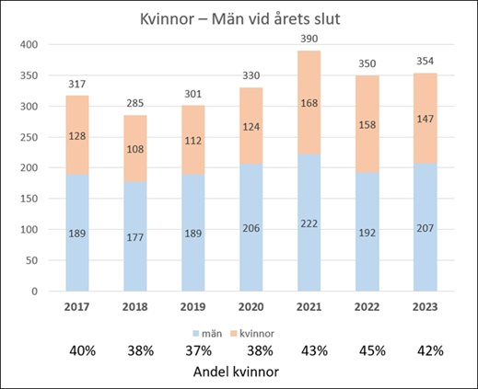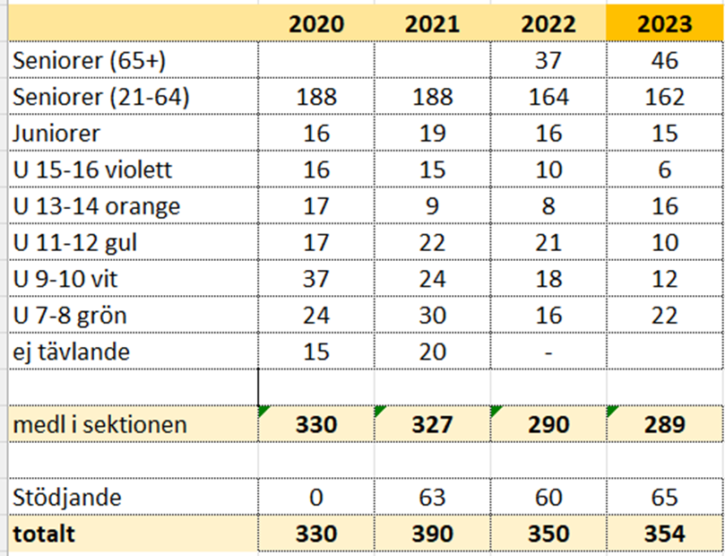

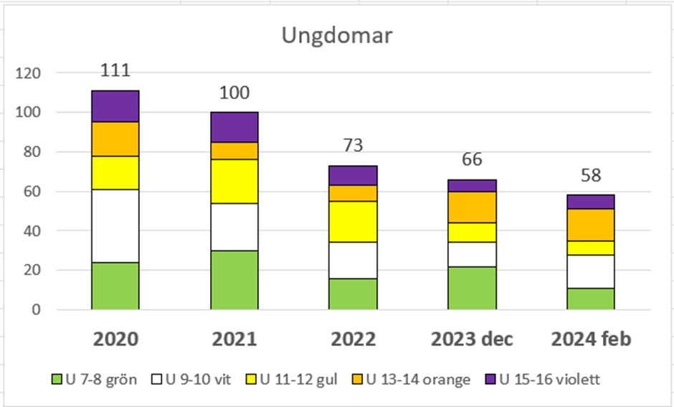

## Tävlande – antal starter

Tävlingsverksamheten ansågs föregående år ha återgått till det normala, dvs på samma nivå som 2019 och tidigare. År 2023 har dock antalet starter minskat för första gången sedan 2020. Den positiva trenden sedan 2020 har vänt, förutom för när- och distriktstävlingar, och vi ligger 2023 ca 25 procent under antalet starter 2019.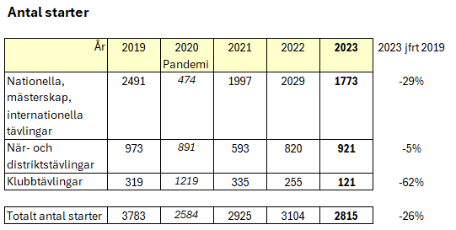

## Ekonomi

Vi gick även under 2023 bättre än budget, ca 4 400 kr plus istället för budgeterade -41 000 kr.

|  |  |  |  |
| --- | --- | --- | --- |
|  | **Budget (kr)** | **Utfall (kr)** | **Diff (kr)** |
| **OL (kst12)** | -101 096 | -32 400 | +68 700 |
| **Stugan (kst 30)** | +60 000 | +36 800 | -23 200 |
| **Summa** | -41 096 | + 4 400 | +45 500 |

Största budgetavvikelser (diff mot budget):

* Julgranar +60 000 kr (rekord)
* Ungdom +25 000 kr
* Egenavgifter +23 000 kr
* Utebliven Inhyrd tränare (J&S) +17 000 kr
* Arr -80 000 kr
* Fastighetskostnader (kst 30) -25 000 kr

## Representation

GOF Lena Carlsson, ledamot styrelsen

GOF Kartkommitté Magnus Rehn (ordförande)

GOF Arrangemang Magnus Rehn (ledamot)

GOF Tekniska Kommittén Mats Lindqvist (Mark & Vilt)

GKR-Göteborgskartor Hans Carlstedt (sekreterare)

GKR-Göteborgskartor Bengt Johansson (revisor)

O-Ringen konceptgrupp Hans Carlstedt

O-Ringen Katrin Skepp

## Utmärkelser

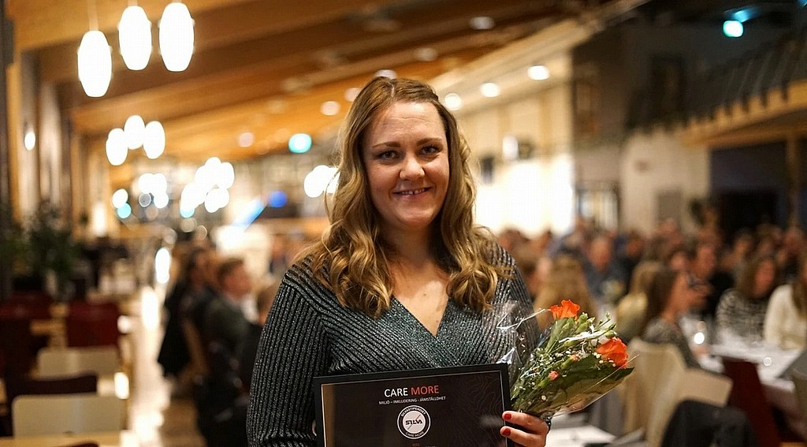

Silvastipendiet Care More 2023 gick till Therese Wikström i Sävedalens AIK. Therese har med stort hjärta och medmänsklighet hjälpt klubbens ukrainska löpare att bygga upp sina nya liv i Sverige genom att samla in pengar, öppna upp sitt och klubbkompisarnas hem, hjälpa löparna att söka jobb och bostad och stötta i kontakten med myndigheter. Silvastipendiet Care More delas varje höst ut av Silva och Svenska Orienteringsförbundet till en person eller förening som gjort något extra för miljö, inkludering eller jämställdhet inom orienteringssporten.

# Junior‐, Senior- och Elitkommitté

Kommittén har under året bestått av Therese Wikström (sammankallande), Johan Wikström, Maria Magnusson, Ola Skepp, Wojtech Wiktor, Mattias Bååth, Agnes Spånér.

**Organisation:   
Herr‐UK:** Johan Wikström (repr vid EK-möten), Marcus Millegård   
**Herr‐coach**: Johan Wikström   
**Dam‐UK:** Maria Magnusson, Therese Wikström   
**Dam‐coach**: Therese Wikström   
**Junior-ansvarig:** Ola Skepp   
**Foto, hemsida, sociala medier:** Wojtech Wiktor  
**Ekonomi:** Mattias Bååth  
**Löparrepresentant**: Agnes Spånér

2023 var ett år som innehöll det mesta och med både toppar och dalar. Kriget i Ukraina pågår fortfarande och många av våra klubbkamrater påverkas fortfarande varje dag av det. För att visa vårt stöd under tävlingar sprang vi alla med Ukrainas flagga på bröstet i samtliga stafetter under året. Resultatmässigt är det hyfsat enkelt att konstatera att det var juniorernas år!

## Internationella tävlingar

Följande SAIKare var under året uttagna att representera sitt landslag:

**WOC**: Feia  
**JWOC**: Viktoria, Arvid, Stanislaw  
**WC:** Viktoria, Feia, Mariia, Emil Ö

**Framstående resultat internationellt:**

**JWOC:**Viktoria 1:a sprintstafett och 1:a stafett  
Viktoria 5:a sprint  
Viktoria 7:a medel  
Stanislaw 6:a lång

**WC:**Viktoria 10 sprint

## Vårsäsongen

**15-16 april Swedish League Medel och Lång (WRE), Valdemarsvik**

Årets värdetävlingar inleddes med Swedish League i tekniskt utmanande terräng i Valdemarsvik. Vi hade tio förväntansfulla löpare på plats där det blev en lysande start på säsongen framförallt för våra juniorer! Fem topp-10 placeringar där Gunnar och Arvid lyckades allra bäst med varsin 3:e plac på medel resp lång. Ella och Casper knep varsin 9:e plac på medel resp lång.

**22 - 23 april 2023 Stigtomtakaveln, Ålberga**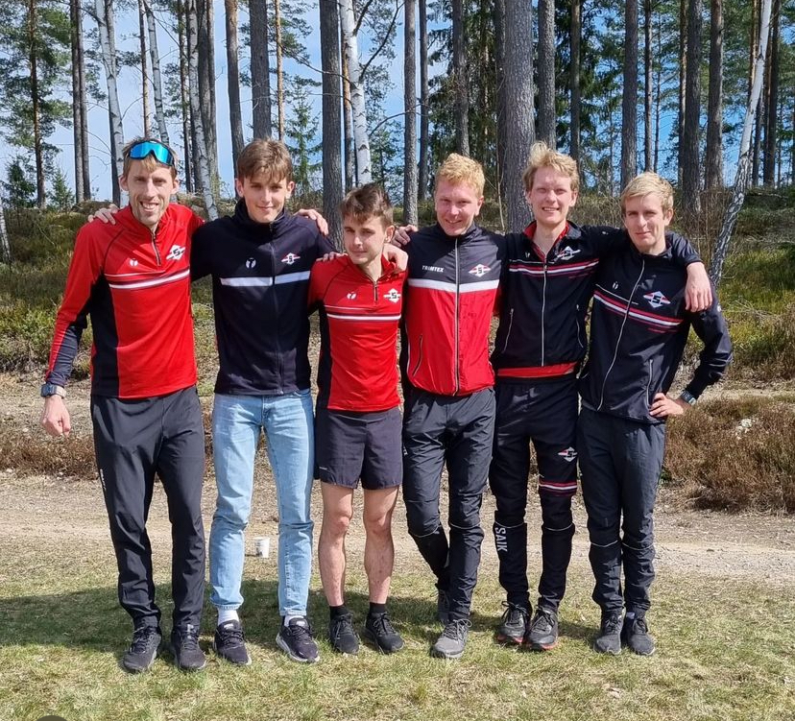

Stafettsäsongen inleddes med Stigtomtakaveln i Ålberga där vi ställde upp med två herrlag och ett damlag. Nytt för i år var nattsträckor för damerna, vilket vi såg fram emot mycket! Herrarnas förstalag knep en fin 7e plats som gav mersmak. I laget sprang Emil Öbro, Heino Ollin, Andrey Salin, Casper Skepp, Marcus Millegård, Simon Wikström. Andralaget gjorde en stabil insats och kom till slut på 51e plats av 80 startande lag.

För damerna blev det tyvärr ej godkänt resultat då en stämpel inte tog på sistasträckan, men det var fina lopp för damerna också med många fina tekniska insatser

**6-7 maj Swedish League Medel och Lång (WRE), Eskilstuna**Den andra Swedish League-helgen hade SAIK tio löpare på plats som sprang medel- och långdistans. Bäst placerad på medeldistansen var Gunnar med en fjärdeplats i H20 och på långdistansen knep Arvid en andraplats i H20 och Heino kom 8 i H21. Bakom Arvid i H20 kom Gunnar på plats 11 och Casper 13. Med på plats fanns även Ella Pettersson, Lucyna Wiktor, Marcus Millegård, Theis Munktved och Simon Wikström.

**18 maj Swedish League Medel (WRE), Skellefteå**På Kristi Himmelsfärdsdagen var det dags för Swedish League #5 som gick i Skellefteå, tätt följt av 10mila på lördagen. På plats fanns 14 SAIKare för att springa medeldistansen och samtidigt få förberedelse inför 10milaterrängen. Det var ett tufft startfält och stenhård konkurrens i alla klasser. Bäst av SAIKarna placerade sig Casper som var 12a i H20 och blivande junioren Emil Skepp som var 13e i H16. Övriga som sprang var: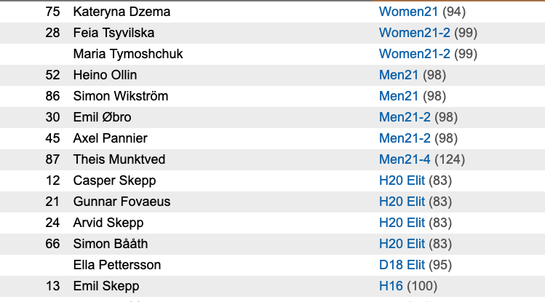

**19-20 maj 2023 10mila Skellefteå   
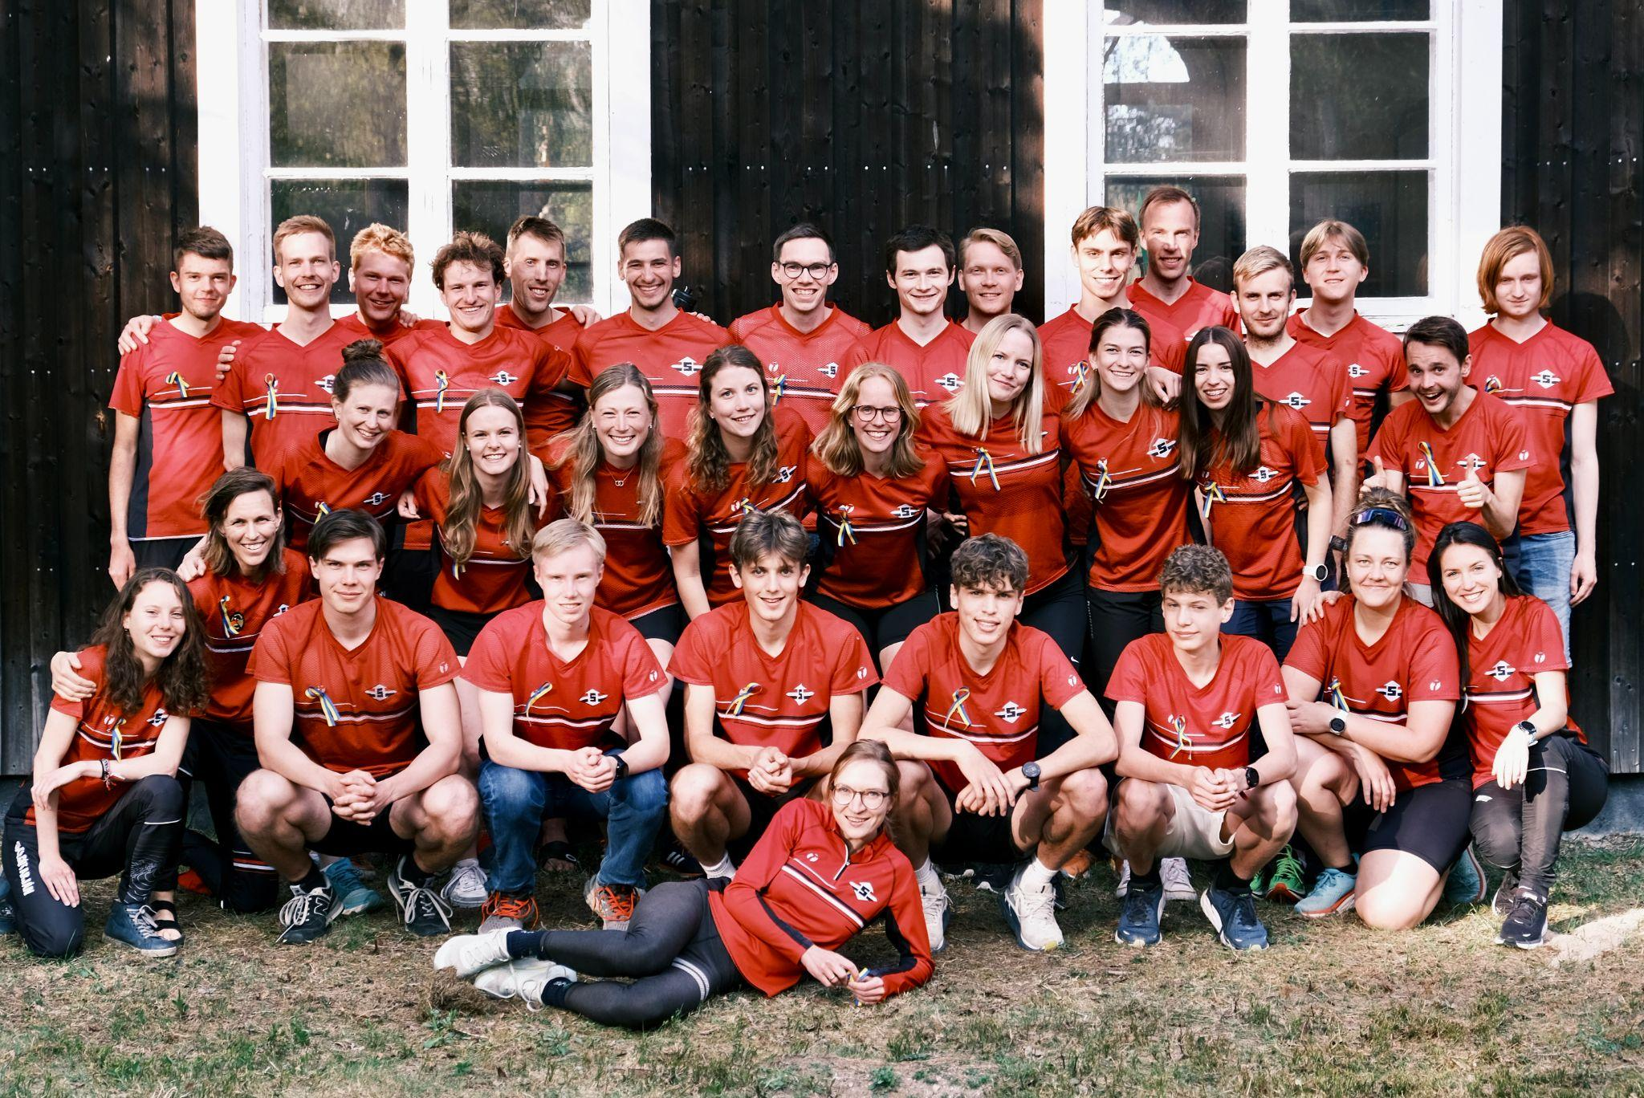***Samtliga löpare 10mila 2023.*

**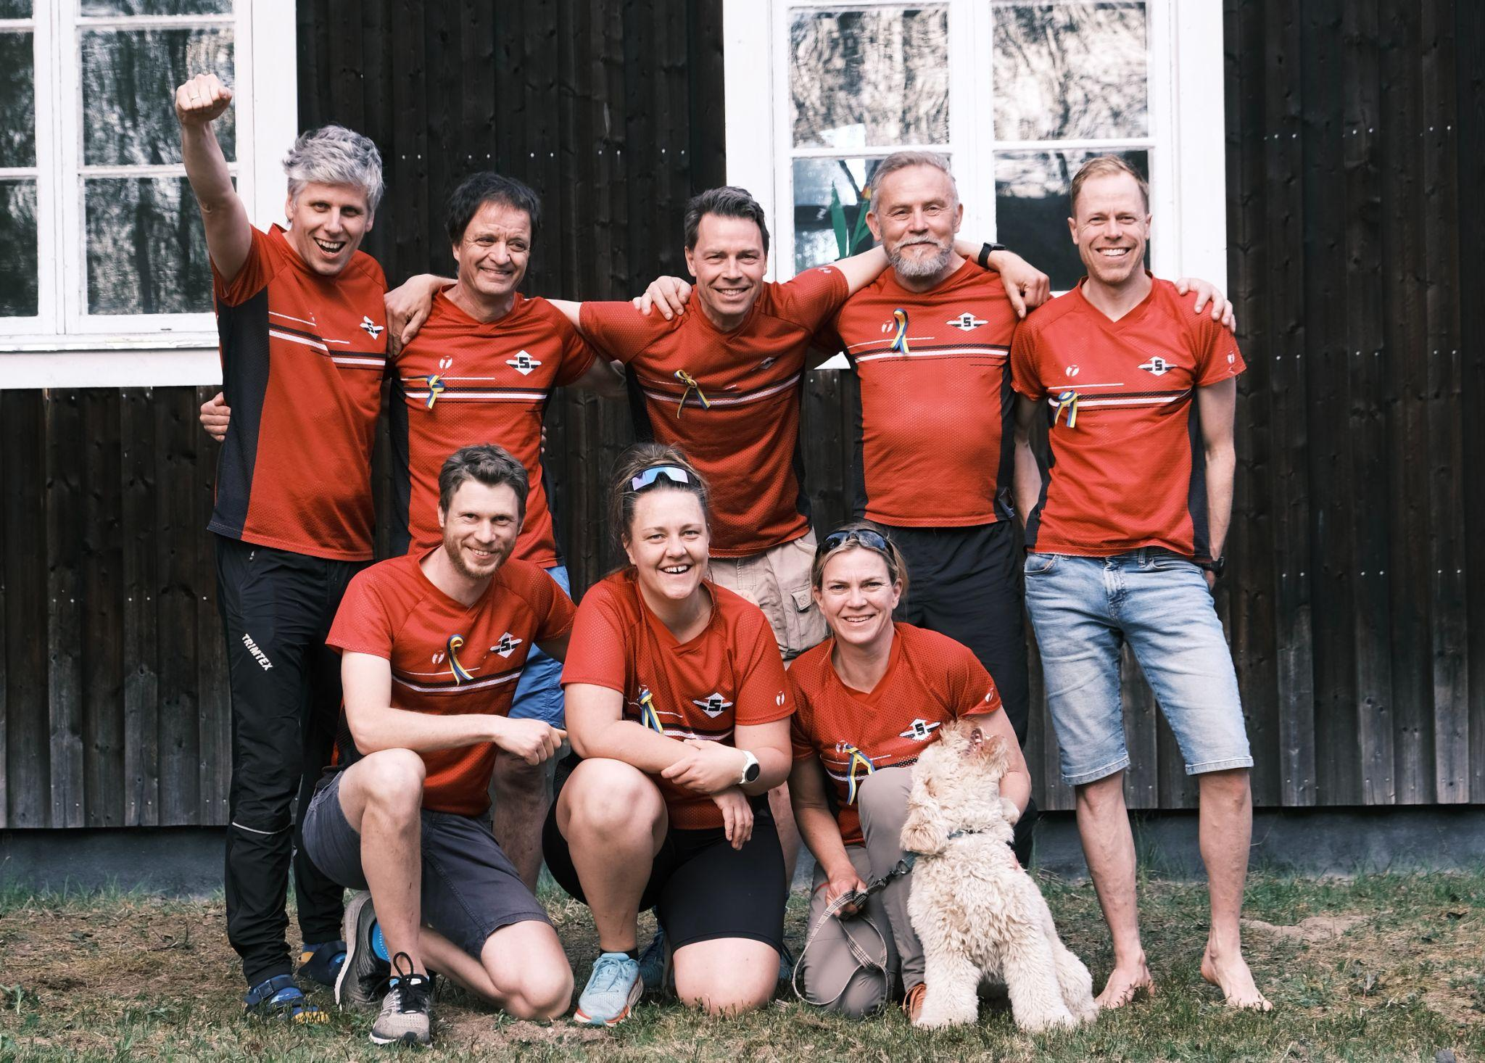***Ledarstaben.* Vi reste till Skellefteå med tre damlag och två herrlag. Helgen inleddes med damstafetten där vårt förstalag sprang riktigt fint rakt igenom och placerade sig på en 33e plats, en plats bättre än i fjol! Detta med två juniorer i laget som fick känna på hur det är att gå ut i draget, viktig erfarenhet för framtidens stafetter. Andralaget visade också upp riktigt stabil orientering och gjorde jobbet hela vägen på alla sträckor, de sprang jämnt med förra årets resultat (69a)! Tredjelaget på damsidan blev ett kombinationslag med OK Orion och där var det riktig kämpaglöd rakt igenom.

|  |  |
| --- | --- |
|  |  |
| Lag 1: Katya, Ella, Viktoria, Maria, Lucy | Lag 2: Mariia, Klara D, Feia, Klara P, Filippa |
|  |  |
| Lag 3: Stina, Agnes, Therese |  |

På herrsidan fick förstalaget en riktigt tråkig start då Emil knuffades omkull i kaoset som blev i starten vilket gav krossad lampa och kompass samt fyra knäckta revben. Men han kämpade sig runt och sen gav grabbarna allt de kunde för att till sist sluta på plats 47. Andralaget gjorde jobbet från start och visade på storform allihop vilket slutade på placering 70 vilket var dryga 30 platser upp från förra året och näst bästa placering för andralaget genom tiderna!

|  |  |
| --- | --- |
| Lag 1: Emil Ö, Carl, Simon, Gunnar, Yauhen, Heino, Andrei, Axel, Marcus, Arvid |  |
| Lag 2:  Theis, Jonas, Gabriel, Emil S, Simon B, Casper, Anton, Johan B, Erik, Pelle |  |

**27-28 maj 2023 SM Sprint i Lund**På plats för sprint SM i Lund hade vi våra urstarka juniorer Gunnar, Arvid och Casper. De gjorde alla tre fina kvallopp och tog sig vidare till A-final. Väl i finalen var det Arvid som hade bästa dagen och slutade på en fin 4e plats. För Gunnar och Casper blev det 19e och 21a plats.

**17-18 juni 2023 Jukola och Venla i Borgå**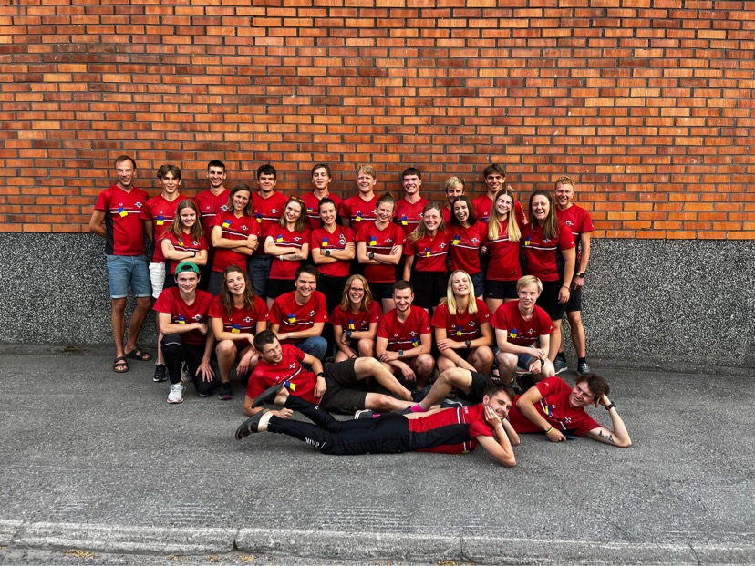

Till Borgå reste vi med tre Venla-lag och två Jukola-lag. Helgen bjöd på fin terräng och väldigt varmt väder.

Resultatmässigt hamnade vi inte där vi hade hoppats och siktat på, men vi gav allt vi hade och vi sprang för de som inte längre kan. Vi hedrade Katyas pappa som gick bort kort innan avresan med sorgband på våra armar och Ukrainas färger på bröstet. Under damstafetten var värmen påtaglig och den torra marken dammade rejält vilket gjorde det svårt att få ut max fysiskt, tekniken satt inte helt på alla sträckor och lagen slutade till sist på plats 65, 113 och 234.

|  |  |
| --- | --- |
|  |  |
| Lag 1: Mariia, Maria, Klara D, Lucy | Lag 2: Feia, Stina, Ella, Klara P |
|  |  |
| Lag 3: Filippa, Katya, Agnes, Therese |  |

När kvällen kom och det blev dags för herrarna hade värmen avtagit och temperaturen var mer behaglig. Killarna kämpade på genom natten och gav vad de hade men lyckades inte riktigt nå hela vägen dit de ville. Herrlagen slutade på plats 45 och 117.

|  |  |
| --- | --- |
| Lag 1: Heino, Emil Ö, Marcus, Simon, Gunnar, Yauhen, Anton |  |
| Lag 2: Carl, Axel, Jonas, Theis, Casper, Balazs, Pelle |  |

**25 juni SM, ultralång distans, Idre Fjäll**Fem SAIKare åkte till Idre Fjäll för att ta sig an ultralång SM i riktigt fin terräng: Andrey, Marcus, Casper, Theis och Emil. Tuffa banor i klurig terräng och sommarvärme!

# Höstsäsongen

**19-20 augusti SM, långdistans, Örnsköldsvik**När det var dags för SM-veckan styrde vi återigen siktet mot Norrland. Lång-SM i Örnsköldsvik i riktig propaganda terräng - tufft och tekniskt, precis som det ska va!   
Sju SAIK:are stod på startlinjen. Juniorerna lyckades bäst i kvalet och tog sig alla till A-final. I finalen var det Casper som lyckades allra bäst och tog hem en fin tredjeplats! Gunnar hamnade precis utanför topp-10 på en 11e plats i samma klass.

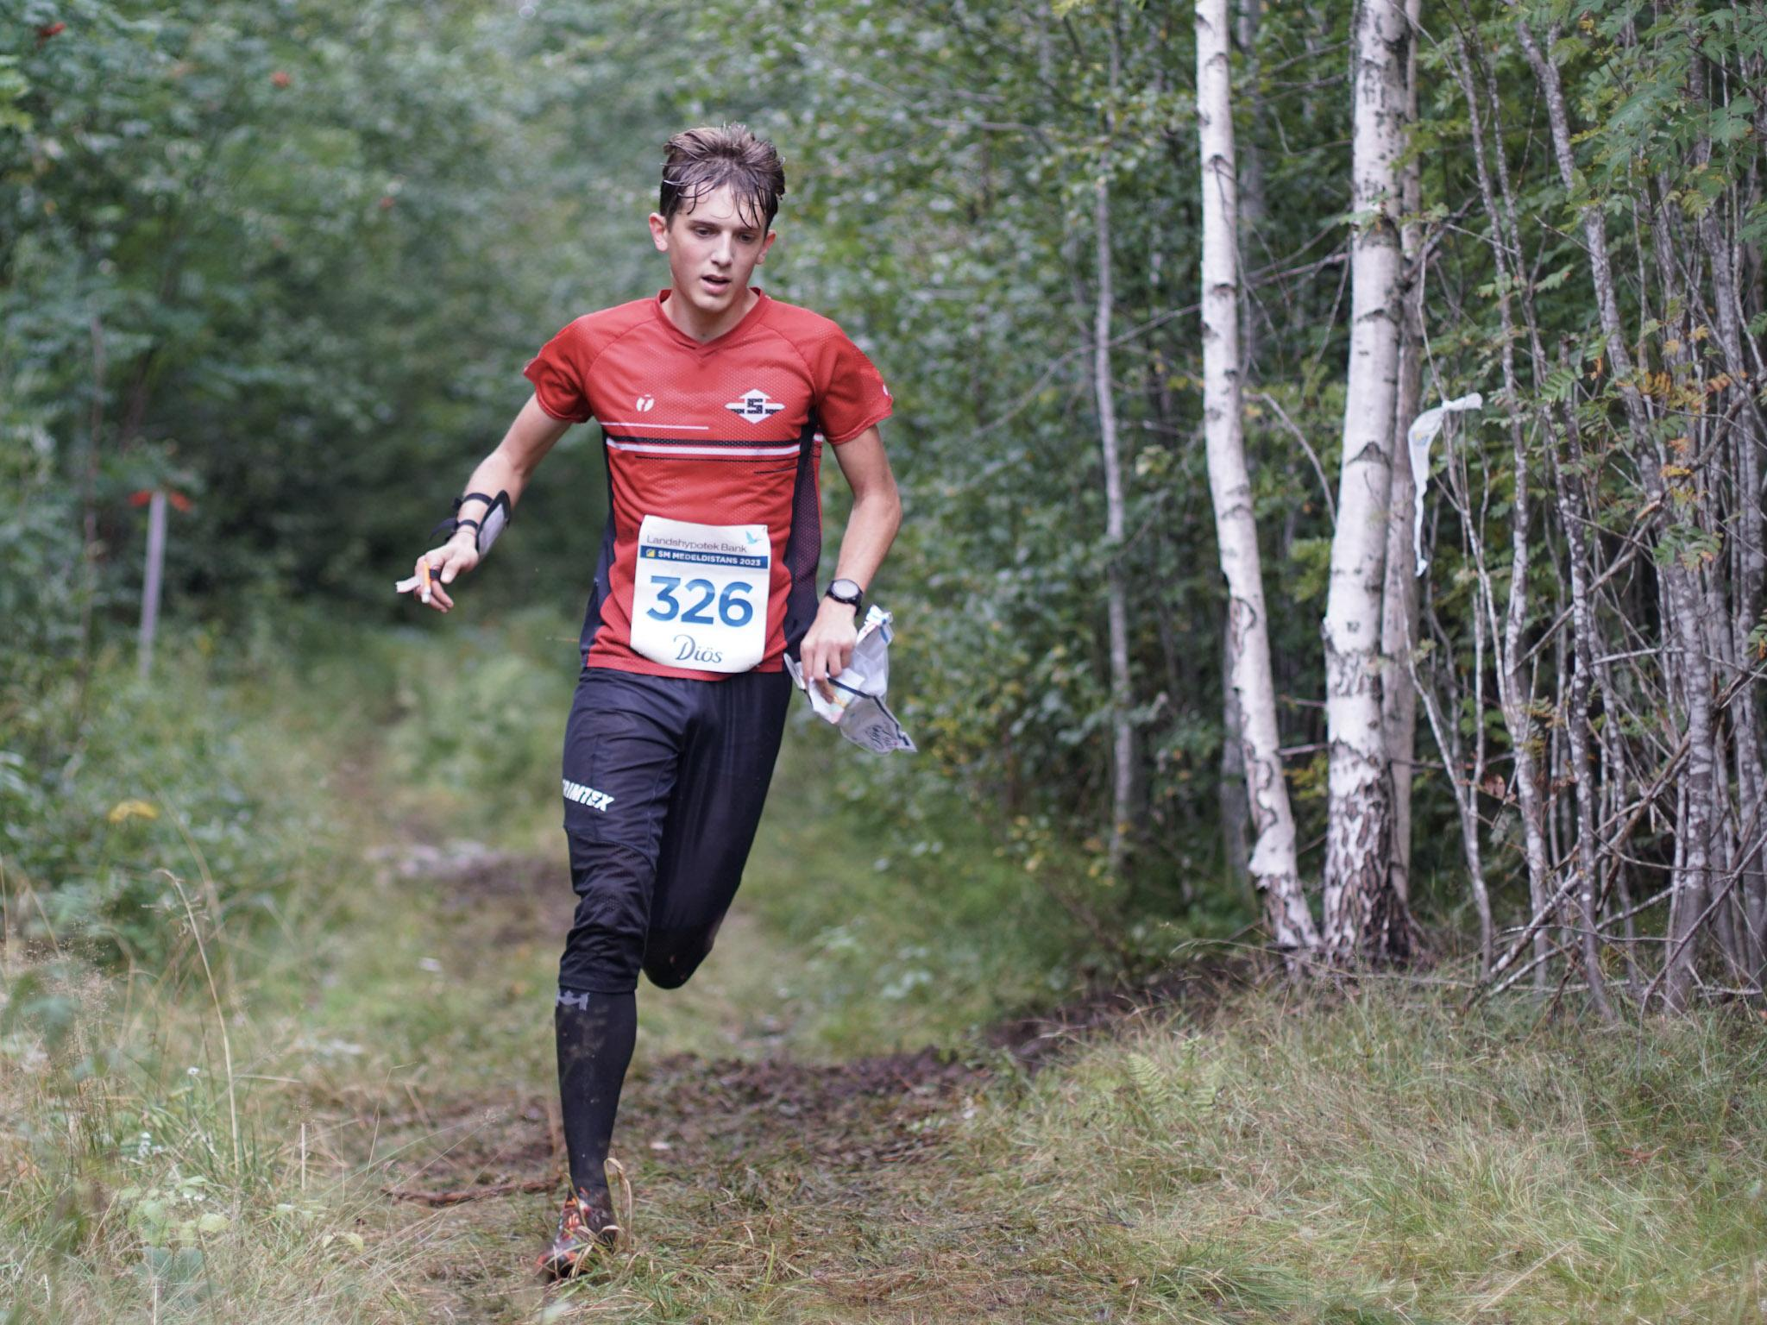

**Övriga SAIKare:**

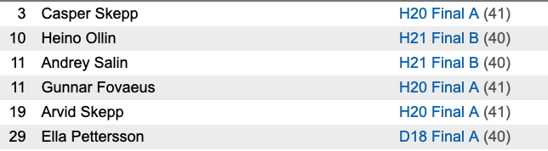

**25-26 augusti SM, medeldistans, Timrå**På Medel SM fanns sex SAIKare för att göra upp om löv och medaljer. Gunnar hade bästa dagen och knep ett löv på en fin 8e plac.

**27 augusti SM stafett, Timrå**Det blev en otroligt spännande stafett i H20 som vi följde både hemifrån och på plats. Det hela slutade med att Gunnar, Casper och Arvid tog hem bronset! Vi hade även ett H21lag på plats, men där slutade det tyvärr med Ej godkänt.

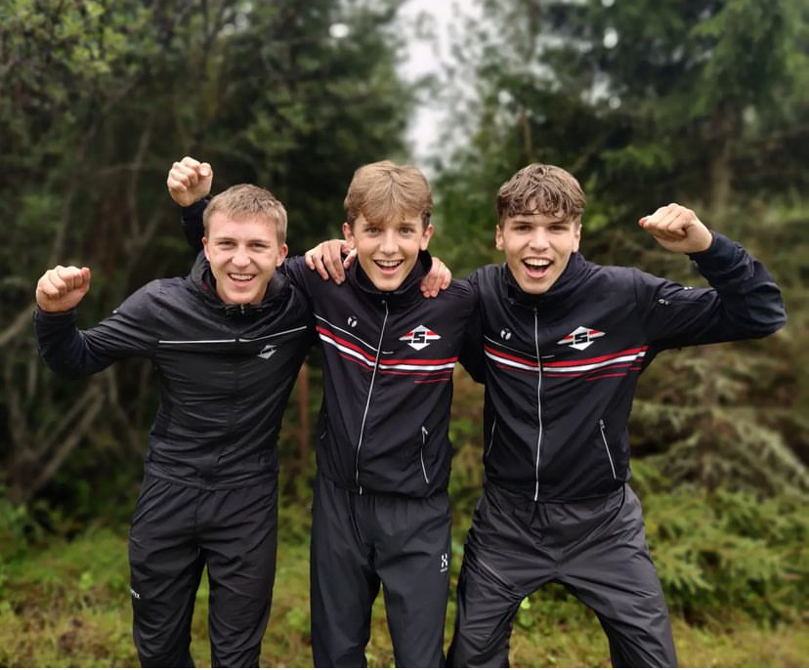

Gunnar, Casper, Arvid.

**15 september SM, natt, Sundsvall**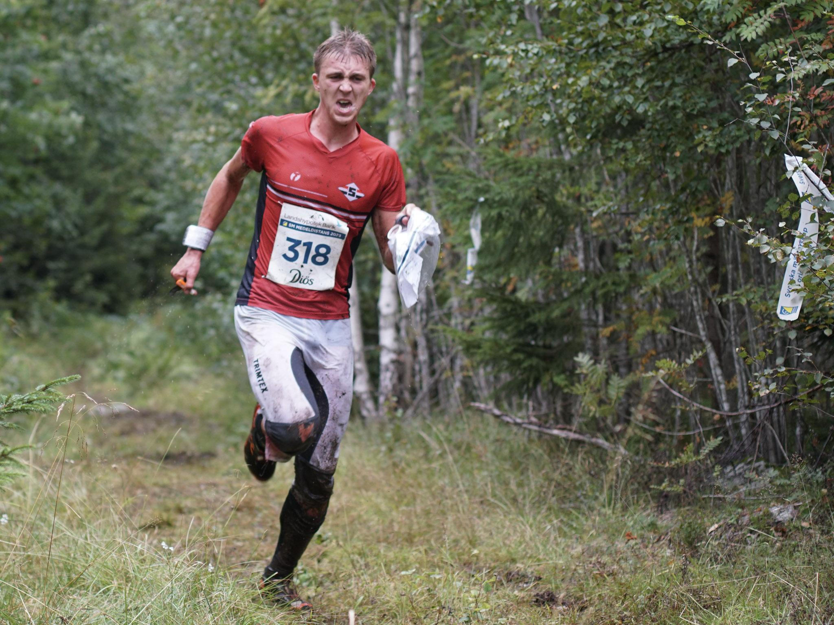

Så var det dags för Natt SM och våra juniorer var på plats och taggade. Efter en kväll med många fina lopp och en hel del dramatik i H20 slutade Gunnar på en fjärdeplats, bara sekunder från pallen!

**Övrigas placeringar:**

Ella 21a D18

Arvid 21a H20

**17 september Swedish League Förkortad långdistans (jaktstartsfinal), Timrå**

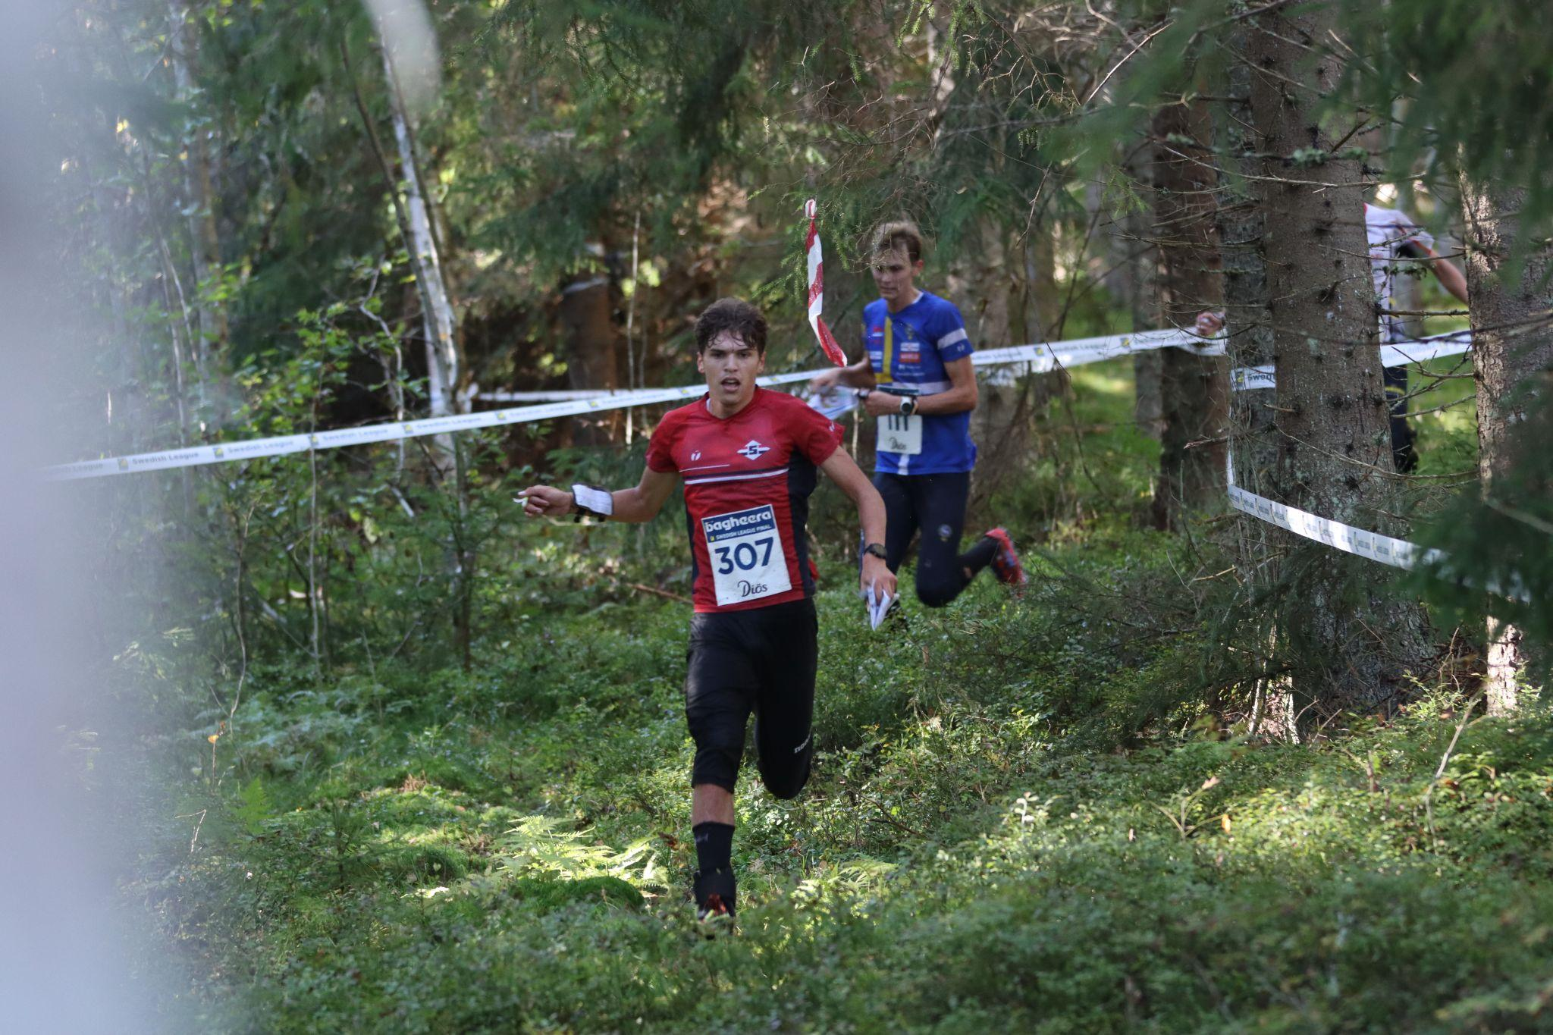När årets Swedish League skulle avslutas gick Arvid ut som sexa i jaktstarten knappt 5 min efter ledaren i H20. Efter en stenhård fight i ett urstarkt startfält lyckades han till slut springa in som totaltrea i H20.

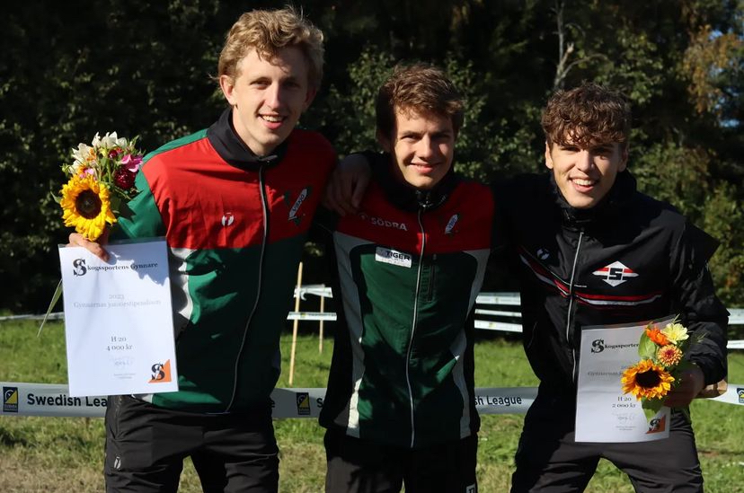

# Ungdomskommittén

Under året har ungdomskommittén bestått av:

Martin Pettersson (sammankallande); Nichlas Wallström; Katrin Skepp; Christina Hedén-Ståhl; Karin Sundström; Joakim Berglund; Fredrik Welander; Ulrika Ljungman; Sara Bengtsson; Jenny Nyström; Henrik Olsson (endast vår).   
Hjälptränare vid vissa tillfällen har även varit: Staffan Ljungqvist, Henrik Olausson, Olof Ståhl och Marcus Millegård

## Vision och mål

“Visionen för ungdomsverksamheten är att skapa en miljö som uppmuntrar till utveckling, lärande och utmaningar tillsammans med varandra. Vi strävar efter att skapa en klubb som är välkomnande och tillgänglig för alla och vårt mål är att inspirera ungdomar att lära sig orientering på ett sätt som är både roligt, lekfullt och utmanande.”

## Aktiva ungdomar och aktiviteter

Inför säsongsstarten valde vi att marknadsföra nybörjarträningarna mer aktivt än tidigare, särskilt riktat mot de yngre åldersgrupperna. Detta har lett till att vi har fått över 20 nya ungdomar att prova på orientering under året, vilket vi är mycket glada över.  
  
Under träningarna har vi i stor utsträckning använt oss av SOFTs träningsförslag och tillhörande övningar som är baserade på de olika färgstegen i utvecklingstrappan. Vi har fokuserat på kortare pass som innehåller flera olika delmoment för att variera och utmana våra ungdomar.

Under året har vi haft drygt 50 st ungdomar i åldern 7-16 år som deltagit i träning. Extra roligt att vi fått igång den gröna yngsta gruppen (7-8 år) så bra, med upp till 20 st på de sista träningarna för året.

Vi har organiserat orienteringsträningar varje tisdag från slutet av mars till slutet av oktober, med undantag för en paus under sommarlovet. Dessutom har vi erbjudit löpträning och styrketräning varje tisdag från november till mars. Förutom våra tisdagsträningar har vi också haft gemensamma klubbträningar med resten av klubben vid flera tillfällen, vilket har stärkt samhörigheten och gett medlemmarna möjlighet att träna tillsammans.

Läger och resorUnder april till juni genomfördes Göteborgs orienteringsförbunds traditionella **Vårserie** med 5 deltävlingar. Den sista etappen arrangerades av SAIK den 6 juni vid Vallhamra skola, det var första gången en vårserie arrangerades som sprintdistans. Totalt deltog 45 ungdomar från SAIK i minst en av deltävlingarna.

**Sommarlandslägret**, som ägde rum i början av juni, var en av de mest populära aktiviteterna under året. Över 40 deltagare från klubben var med under helgen i Skara. Lägret inleddes med en dubbelsprint vid Lundsbrunns kurort park och fortsatte sedan med lek, bad och hamburgare vid stugbyn utanför Axvall där vi bodde. Nästa dag startade vi tidigt med en sprint inne på Skara Sommarland och fortsatte sedan med karuseller och bad hela dagen. Det var en fantastisk helg fylld av glädje och spänning för alla deltagare!

I början av augusti drog vi åter igång SAIKs **SOL-skola** för våra yngsta orienterare (9-12 år), efter några års paus. På lägret fick deltagarna utmanas och samarbeta i X-Camp, spela mossfotboll, leka och orientera (så klart!). Ledare för lägret var Ella Pettersson (huvudledare), Amanda Ström-Eckerlid, Miranda Wallström och Emil Skepp.

I november åkte över 30 ungdomar och ledare till Borås för en helg fylld med sprintorientering och umgänge på **O-event**. Lägret inleddes med natt sprint och downhill sprint med mål i Borås Arena, och avslutades med en Zoo-orientering på Borås djurpark.

Året avslutades med **Marsipangrislägret** i samband med skinkloppet, där ungdomarna träffades dagen innan för klättring, pizza och stughäng med film och övernattning.

## DM

Vid årets DM-tävlingar blev det till 6 pallplatser, varav 4 guld. Extra kul var det att ta hem vinsten i H16-klassen i DM Stafett. Där grabbarna till slut lyckades vinna med nästan 10 min till tvåan, riktigt roligt, speciellt då vi hade flera yngre löpare i laget.   
  
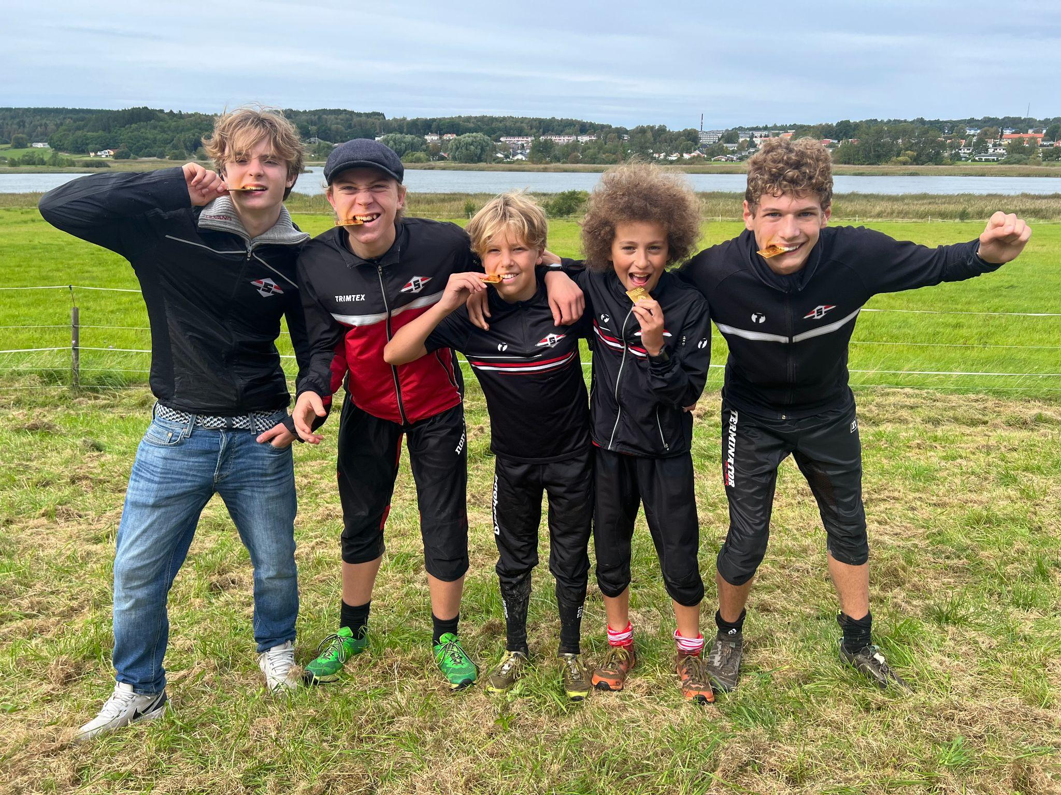

*DM-Stafett H16: Herman Pettersson, Bruno Fovaeus, Albert Belforth, Tristan Carlsson, Emil Skepp*

**DM sprint**   
Moa Wallström 3a D14  
Emil Skepp 3a H16  
Tristan Carlsson 6a H12  
  
**DM medel**  
Emil Skepp 1a H16  
Lorcan Carlsson 4 H10

**DM stafett**  
1a H16 (Herman Pettersson, Bruno Fovaeus, Albert Belforth, Tristan Carlsson, Emil Skepp)  
4a D14 (Celiah Carlsson, Vera Ingulf, Moa Wallström)  
  
**DM natt**  
Emil Skepp 1a H16  
  
**DM lång**  
Emil Skepp 1a H16  
Moa Wallström 5a D14

## GM

SAIK hade 5 deltagare på GM (Moa Wallström, Angelika Ljungman, Ceilah Carlsson, Bruno Fovaeus och Emil Skepp) som avgjordes utanför Dals Ed i Dalsland.

## Unionsmatch

SAIK hade 3 deltagare uttagna för att representera Göteborgs OF – Moa Wallström, Emil Skepp och Herman Pettersson. Tävlingarna avgjordes i Fredriksstad i Norge och bäst lyckades Emil Skepp med vinst både i långdistansen i klassen H16 och i det segrande stafettlaget från Göteborg.

## USM

SAIK representerades vid årets svenska mästerskap av Emil Skepp, Bruno Fovaeus och Herman Pettersson. Emil lyckades återigen med fina resultat och fick med sig en bronsmedalj från långdistansen. Tävlingarna avgjordes utanför Karlskrona i Blekinge.

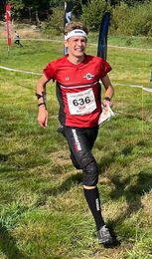

*Emil Skepp springer i mål på en mycket fin 3e plats vid årets USM*

**USM sprint**: Emil Skepp 4a (H16), Bruno Fovaeus 55a (H15), Herman Pettersson 81 (H15)  
**USM lång**: Emil Skepp 3a (H16), Herman Pettersson 38a (H15), Bruno Fovaeus 83a (H15)  
**USM stafett**: Emil Skepp 17e, Herman Pettersson 45a, Bruno Fovaeus 55a

**Ungdomens Tiomila**

I den yngsta HD14 klassen hade vi två kombinationslag med Tolered Utby, lagen slutade på 27e och 95e plats. I den äldre HD20 klassen hade vi ett kombinationslag med OK Kolmården (Norrköping), tyvärr fick vi flera sjukdomar och skador i laget så det kunde inte fullfölja tävlingen.

Breddkommittén

Breddkommittén har bestått av

* Janni Axelsson (sammankallande),
* Monica Knutsson
* Mark Ubbink

I Tivedens urskogar arrangerades årets **veteran-SM** med sprint, medel och lång. Ett 15-tal SAIK-are tog chansen att vara med i den fina men tuffa vildmarksterrängen. Bäst gick det för Jennie Berglund på medeldistansen i D35 där hon tog silvermedalj. Under tävlingshelgen bodde vi i två lägerhus på Ösjönäs och hade en gemensam grillkväll på lördagskvällen.

Först ut bland årets DM-tävlingar var nykomlingen **DM-sprintstafett** som vi själva arrangerade i Björkekärr den 10 juni. Av naturliga skäl fanns därför inga veteranlag från SAIK på startlinjen denna gång.

Dagen efter följde **sprint-DM** vid Flatåsskolan, arrangerat av GMOK. I de äldre klasserna blev det ett guld i H70 Magnus Rehn och ett brons till Jonas Carlsson i H45.

Första helgen i september var det sedan dags för **medel-DM** och **stafett-DM**. Medeldistansen avgjorde vid Stenkullen (Lerums SOK). Klubben hade totalt 66 st startande och fick vi följande medaljörer i 35+-klasserna:   
Guld: Susanne Berglund (D65), Anette Bernhed (D55)  
Silver: Magnus Josefsson (H60), Magnus Rehn (H70), Joakim Berglund (H35)  
Brons: Johan Berglund (H65), Odd Wallum (H55)

Stafetten arrangerades i kulturmarker vid Göddereds gård söder om Kungälv (Kungälvs OK). 6 veteranlag stod på startlinjen. Det blev dock inga guld i veteranklasserna med väl en silverpeng till H195-laget genom Johan Berglund, Stefan Millegård och Magnus Rehn samt Propaganda (Andreas Karlsson, John Gabrielsson, David Gabrielsson). H165-laget (Martin Pettersson, Magnus Josefsson, Henrik Nordholm) sprang hem ett brons.

I slutet av september var det **natt-DM** vid Vättlefjäll (OK Alehof) med 19 startande SAIKare. Anders Björklund vann guld i H65 medan Mattias Bååth och Magnus Josefsson tog var sitt silver i H55 resp. H60. I H35 var det en medaljkamp mellan Karl Levin och Johan Wikström där Karl knep silvret och Johan fick brons.

**Lång-DM**, som genomfördes ihop med Halland i Hällesåker, hade nästan lika många startande från SAIK som på medeldistansen. Vann sina klasser gjorde Anette Bernhed (D55), Susanne Berglund (D65) och Magnus Josefsson (H60). Silver knep Odd Wallum (H55), Monica Knutsson (D70), Lena Carlsson (D55) och Magnus Rehn (70). Gunilla Axelson (D65), Camilla Öhgren (D50), Johan Berglund (H65) och Johan Wikström (H35) tog brons.

I oktober var det traditionsenlig klubbresa till **25-manna.** Efter den sista formslipningen på sedvanlig 25-mannaträning fyllde 2 starka lag bussen mot Stockholm och stafetten vid Lida friluftsgård. Då EM avgjordes samtidigt saknade vi några av våra utländska löpare. I stafetten deltog 340 lag. 1:a laget pendlade mellan placering 20 och 68 och kom till slut på 34:e plats, vilket ändå får bli godkänt. 2:a laget gjorde en bra insats och kom in på en placering runt 100, vilket hade varit en förbättring mot föregående år, men hade tyvärr en felstämpling på 4:e sträckan.

Första söndagen i december avgjordes årets Skinklopp och Marsipangrislopp i strålande vinterväder. Som vanligt gällde det att gissa sin tid på en bana med diverse klurigheter. I år underlättade det om man hade koll på vad som hänt i klubben under året. Det blev en jämn kamp där Filippa Spånér var bäst på att uppskatta sin hastighet och var endast 2 minuter och 18 sekunder ifrån. Med det var hon ungefär en minut bättre än tvåan Arvid Skepp. Nu ser vi fram emot vad Filippa och Arvid kan hitta på till nästa år!

D21:erna med Filippa Spånér och Amanda Claesson i spetsen bjöds det in till en rolig **årsfest** i klubbstugan. Temat för kvällen *90 and fabulous* anspelade på klubbens 90-årsjubileum och klubbstugan var smyckad till fest! God mat, quiz, dans och danstävling bjöds det på under kvällen. Roligt!

De populära **Veteran-OL**-torsdagarna i Göteborg har fortsatt i god stil. Det är mellan 5 - 10 SAIK:are som deltar varje gång och SAIK arrangerade två tillfällen under året – i juni vid Aspen (Jonsered Södra) och vid SAIK-stugan i augusti, och fick parera både sena besked från jägare och någon som kastade bort kontroller och snitslar precis före start.

I övrigt, **för klubbens äldre medlemmar**, har Perrys vandringar, gymnastiken i Vallhamra på måndagar och onsdagspromenaderna från Ansgarskyrkan fortsatt som vanligt.

# Arrangemang

Arrangemangskommittén har även under 2023 bestått av:

* Magnus Rehn, sammankallande
* Anette Bernhed
* Hans Carlstedt
* Lars Stålheim
* Johan Wedlin

Magnus Rehn är ordförande i GOF:s Kartkommitté och Hans Carlstedt är sekreterare i GKR.

Kommittén har under året planerat och genomfört ett flertal tävlingar:

* Göteborgsvarvet 13 maj
* Vårserien 6 juni
* Veteranorientering 8 juni
* Sprintstafett-DM 10 juni
* Veteranorientering 24 augusti
* Kåsjön Trail 26 augusti
* Hösttävling 30 september

Det har varit ett intensivt arrangemangsår med 4 tävlingar i maj-juni och 3 i augusti-september. Detta har slitit på funktionärerna samtidigt som vi har vi fått färre deltagare och därmed intäkter än beräknat vilket påverkar sektionens ekonomi. Fokus ligger därför på att framöver arrangera något färre tävlingar men som lockar fler deltagare. En möjlighet kan vara att arrangera en värdetävling i den kommande Stafettligan och vi har startat en dialog med OK Landehof, GOF och SOFT om detta.

Det har blivit allt svårare att hitta huvudfunktionärer till våra tävlingar, framförallt för de centrala funktionerna Tävlingsledare, Banläggare och Tävlingsadministration. Samma personer har fått ställa upp gång efter annan. För att sprida uppdragen har vi diskuterat att skapa funktionärsgrupper där man tillsammans kan diskutera och hjälpas åt.

Inomhusorientering blev en officiell tävlingsgren 2023 och har fått en snabb spridning. Arrangemangskommittén har börjat titta på hur vi kan lära oss vad som krävs för denna nya typ av orientering.

## Göteborgsvarvet

Årets Göteborgsvarv blev det varmaste på flera år. OL-sektionen hanterade effektförvaringen på Dalens grusplaner under lördagen. Årets varv var lite av en nystart för oss. Man provade nya grepp från varvsledningen vilket innebar att både damer och herrar skulle lämna väskan på Dalens grusplaner. Vi utnyttjade enbart Norra grusplanen, vilket fungerade bra. Antalet som kom till start i år var 36.000 men då detta var enda väskförvaringen fick vi nästan lika många väskor som ett vanligt år. För att klara uppgiften samarbetade vi med Vikingen med 65 funktionärer från oss och 30 från dem. Lars Stålheim och Therese Wennbom (från Vikingen) delade på arbetsledningsansvaret.

## Vårserien

SAIK arrangerade sista etappen av Vårserien som en sprinttävling på en nyritad Vallhamrakarta med arena på Vallhamraskolan. Tävlingen gick på nationaldagen i soligt väder och lockade nästan 500 deltagare. Anette Bernhed och Camilla Öhgren var tävlingsledare medan Herman Pettersson och Emil Skepp lade banorna.

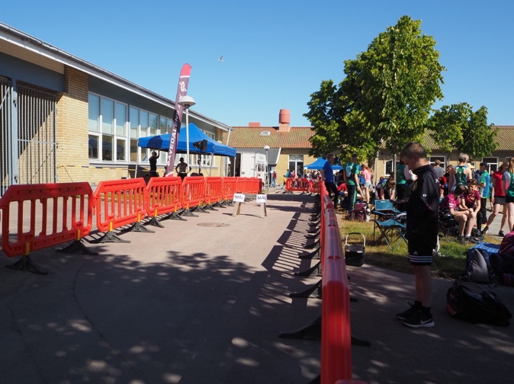 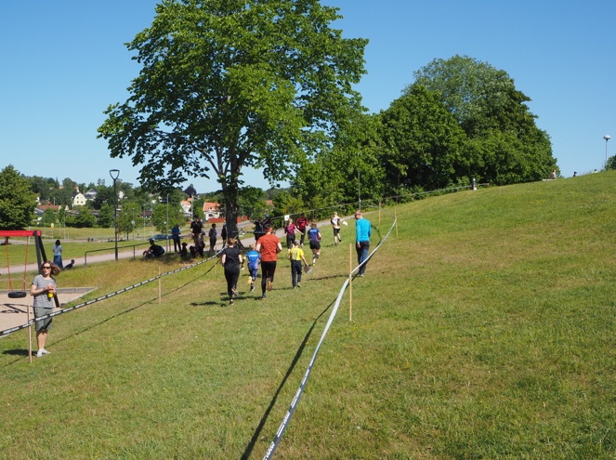

## Sprintstafett-DM

Under hösten 2022 hade vi spånat fram ett möjligt framtida tävlingskoncept liknande Daladubbeln med en sprintstafett på förmiddagen och en rogainingliknande distanstävling på eftermiddagen, men fokus på ungdomar. När vi så blev tillfrågade om att ta sprintstafett-DM så blev förmiddagstävlingen mer vuxenorienterad medan eftermiddagstävlingen lockade så få deltagare att vi fick ställa in den.

Sprintstafett-DM genomfördes med ca 160 lag med arena på Björkekärrsplan. Tävlingsledare var Katrin Skepp och Johan Wedlin medan Carl Josefsson och Gabriel Öhgren lade banorna.

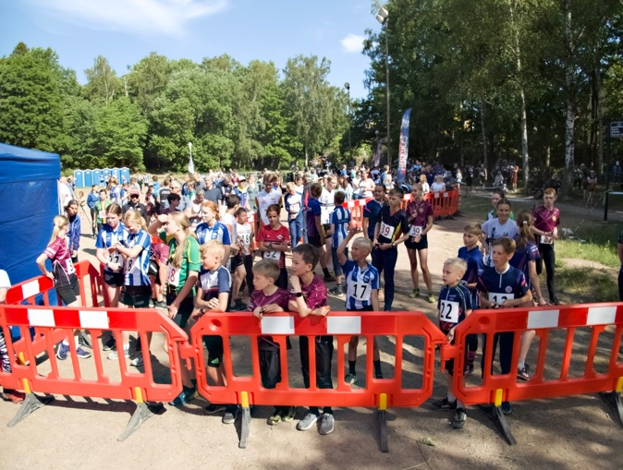 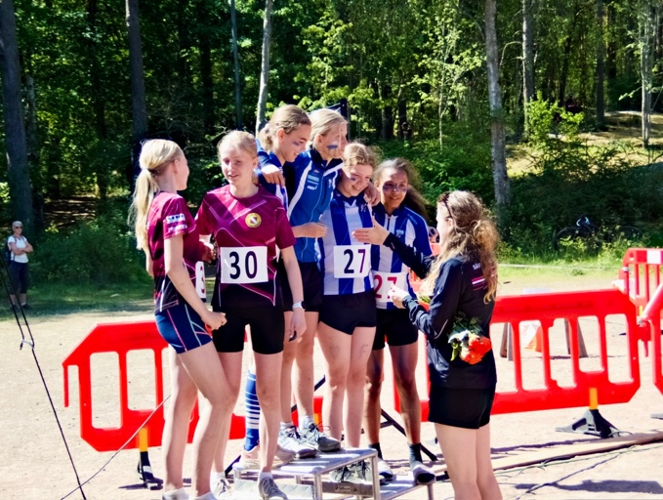

## Kåsjön Trail

Kåsjön trail gick av stapeln 26 augusti. Nästan 140 löpare tog sig runt banorna i skogen kring Kåsjön vilket är en ökning med 40 procent sedan föregående år. Vädret var utmanande men trots det var det många glada löpare som deltog.

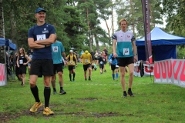

## Hösttävling

Årets nationella orienteringstävling gick en blåsig höstdag på Nya Varvet-kartan som nyritats av Johan Wedlin och Hans Carlstedt. Tävlingen var en medeldistans men kartan ritad enligt sprintnorm med dispens från förbundet, då området är väldigt speciellt med många detaljer. Arenan var vid Röda Sten och tävlingen lockade knappt 600 deltagare. Tävlingsledare var Yvonne Weihard och Thomas Börstell medan Anders Axelsson lade banorna ihop med Ingemar Carlsson, Magnus Rehn och Nisse Karlsson.

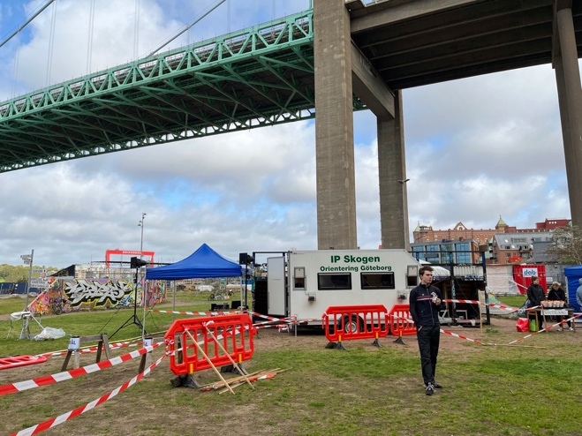 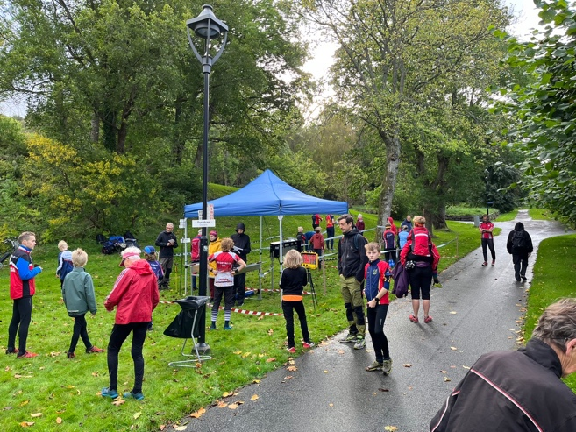

**Veteranorientering**

Två Veteran-OL har arrangerats under året.

Dels 8 juni vid Aspen på karta Gullringsbo i området mellan Aspen och E20. Banläggare Ingemar Carlsson och cirka 75 deltagare. Soligt väder och härlig miljö.

Dels 24 augusti vid SAIK-stugan på karta Knipeflågsbergen i området mellan Kåsjön och Prästtjärn. Banläggare Anders Axelson och cirka 105 deltagare. Denna gång med servering i stugan under ledning av Bengt Johansson. Mycket uppskattat!

**Hitta ut**

Hitta ut har arrangerats i samverkan med Partille Kommun och samarbetspartners. 100 checkpoints har under lite olika tidsintervall funnits runt om i kommunen. Mattias Bååth projektansvarig. Kommunen mycket nöjda med vårt arbete och vi når cirka 1 500 registrerade deltagare. Antalet som tar en eller flera checkpoints utan att registrera är säkert betydligt fler.

**Kartor**

Två sprintkartor färdigställdes under året, Vallhamra för Vårserien och Nya Varvet för hösttävlingen. Båda ägs framgent av GKR där SAIK är fortsatt medlem.

# Kåsjöstugan

Kommittén har under året bestått av:

Lars-Göran Axmalm Bokningsansvarig

Bengt Johansson Inköp och kontakt med hyresgäster

Kjell Bengtsson Reparationer och underhåll

Hans Carlstedt dito

Leif Ernelind dito

Magnus Rehn dito

Klubbstugekommittén har under året inte haft några protokollförda sammanträden. Aktuella frågor har behandlats i samband våra månatliga underhållsarbeten.

## Nybyggnation och underhåll

Under året har det hänt mycket. Våra pigga och yrkeskunniga pensionärer (Kjell Bengtsson, Hans Carlstedt, Leif Ernelind och Magnus Rehn) har byggt ett garage för snöscootern och förråd för orienterarna. Stugan är ommålad och som vanligt har sedvanligt underhåll utförts.

## Ekonomi

Tack vare fina inkomster från uthyrningen, som i år inbringat 117.000 kr och för att allt arbete utförs av oavlönad arbetskraft så har stugan i år ett överskott på cirka 36.000 kr. Lägre än 2022 beroende på att EL och VA ökat med 26.000 kr och underhåll 26.000 kr (färg + nya glasrutor + uppgradering av larmet).

## Poängpromenader.

Även i år har vi genomfört 12 poängpromenader med bra deltagarantal även om det blev lite lägre än 2022. Vi har haft 1645 vuxna starter och 364 barnbingo. Detta har bidragit till klubbkassan med 73.000 kr. Lite mer än 2022 trots färre deltagare, men serveringen gick mycket bra!

## Sammanfattning.

Stugan har under året varit uthyrd till både privatpersoner, yogaverksamhet idrottsorganisationer. Uthyrningen gav en intäkt på 117.000 kr, samma som år 2022. Stugan används till våra egna träningar samt motionsorientering för alla. Tisdagsmaten har fungerat bra under det gångna året och för det mesta varit välbesökt. Anmälan i förväg har det gjort det lättare för dem i köket att beräkna antalet portioner.